LAPORAN UJIAN AKHIR SEMESTER (UAS)

SISTEM INFORMASI GEOGRAFIS (W182500032)
Informasi Mahasiswa | Detail
Nama Lengkap | TEGAR WIJAYA KUSUMA
Nomor Induk Mahasiswa (NIM) | 41523010217
Program Studi / Fakultas | Teknik Informatika / Ilmu Komputer
Kelas / Ruang | E-504
Hari, Tanggal & Waktu | SELASA, 21 JULI 2026, 13.15-15.45
Nama Dosen | MOHAMAD YUSUF, S.KOM., MCS

SOAL 1: Peta Interaktif Aksesibilitas Transportasi Massal Perguruan Tinggi Jabodetabek

1. Latar Belakang dan Tujuan
Hasil analisis spasial terkait klasifikasi kampus yang memiliki aksesibilitas baik (Transit-Oriented) dan yang terisolasi dari akses transportasi umum (Transit-Isolated) tidak akan optimal jika hanya disajikan dalam bentuk berkas Shapefile (.shp) atau laporan statis.
Pihak pembuat kebijakan seperti Dinas Perhubungan, Kemdikbudristek, dan pengelola universitas membutuhkan platform peta interaktif yang dapat diakses dengan mudah melalui peramban web (browser HP/Laptop) tanpa perlu menginstal perangkat lunak QGIS. Tujuannya adalah untuk memudahkan perencanaan rute angkutan pengumpan (shuttle kampus), integrasi angkutan feeder (seperti TransJakarta), serta sosialisasi aksesibilitas bagi calon mahasiswa baru.

2. Metodologi dan Sourcing Data Spasial
Untuk menyusun peta interaktif yang akurat dan kredibel, dilakukan pengumpulan data dari berbagai sumber resmi dan komunitas spasial: 1. Lokasi Kampus (Perguruan Tinggi): Diperoleh dari data OpenStreetMap (OSM) via Overpass Turbo dengan query amenity=university dan amenity=college di wilayah Jabodetabek dan Karawang, kemudian divalidasi dan diperkaya dengan metadata status (PTN/PTS), akreditasi institusi, dan jumlah mahasiswa aktif berdasarkan pangkalan data PDDikti. 2. Simpul Utama (Stasiun Transportasi Massal): Mengunduh lokasi stasiun KRL Commuter Line, MRT Jakarta, dan LRT (Jakarta & Jabodebek) di wilayah cakupan menggunakan query railway=station dari OpenStreetMap. 3. Simpul Pengumpan (Halte TransJakarta): Mengunduh koordinat halte bus TransJakarta menggunakan query OSM untuk highway=bus_stop dengan operator TransJakarta. 4. Batas Administrasi Kecamatan: Batas kecamatan di wilayah Jabodetabek dan Karawang disederhanakan dari batas resmi BIG/BPS untuk memastikan efisiensi memori render WebGIS.

3. Aturan Klasifikasi Aksesibilitas Spasial
Klasifikasi aksesibilitas perguruan tinggi dianalisis secara spasial dalam sistem koordinat proyeksi UTM Zone 48S (EPSG:32748) untuk menghitung jarak dalam satuan meter yang akurat: * Transit-Oriented (Akses Baik): Kampus terletak dalam radius <= 1.000 meter dari stasiun kereta (KRL/MRT/LRT) ATAU dalam radius <= 500 meter dari halte bus TransJakarta. * Transit-Isolated (Akses Buruk): Kampus terletak di luar kedua radius tersebut.

4. Hasil Analisis Spasial & Sanitasi Data (Data Pruning)
Dari hasil pembersihan, penggabungan, dan validasi data spasial (data pruning & disambiguation), dataset disanitasi dari 274 entri awal menjadi 266 perguruan tinggi tervalidasi: 1. Sanitasi & Pembersihan Duplikasi: Menghapus 8 entri duplikat/invalid (seperti node duplikat IPB Baranangsiang, Ibnu Chaldun, UPJ, Universitas Raharja, dan UPH Lippo Village), memulihkan entri generik “Perguruan Tinggi” menjadi entitas resmi (seperti USNI, UNTAR, Ibn Khaldun Bogor, dll.), serta melakukan disambiguation nama kampus multi-lokasi (seperti Universitas Mercu Buana – Kampus Meruya / Menteng / Warung Buncit, UNJ Kampus A/B, Esa Unggul, UI Depok/Salemba, dll.). 2. Normalisasi Akreditasi: Mengonversi 63 entri skala akreditasi lama (A/B/C) menjadi standar nasional terbaru BAN-PT (Unggul / Baik Sekali / Baik). 3. Transit-Oriented: 128 Kampus (48.1%). Kampus-kampus ini memiliki integrasi multimoda yang baik (<= 1.000m stasiun atau <= 500m halte TransJakarta). 4. Transit-Isolated: 138 Kampus (51.9%). 5. Estimasi Mahasiswa Terdampak: Teridentifikasi sekitar 1.126.456 mahasiswa berkuliah di kampus Transit-Isolated, di mana sebagian besar terpusat di kawasan penyangga (Bekasi, Tangerang, Depok, dan Karawang) yang membutuhkan intervensi angkutan pengumpan (feeder).

5. Implementasi WebGIS Dashboard (Streamlit + Folium)
Platform dikembangkan menggunakan Streamlit (Python web framework) dan pustaka kartografi Folium (Leaflet.js). Kode aplikasi dapat dilihat pada berkas app.py.

Fitur Utama Dashboard:
- Filter Interaktif: Pengguna dapat menyaring sebaran kampus berdasarkan Status (Semua, PTN saja, PTS saja) dan Kategori Aksesibilitas.
- Layer Control Toggles: Mengontrol tampilan visual layer Batas Kecamatan, Stasiun, Halte TransJakarta, dan visualisasi radius buffer stasiun.
- Informasi Pop-up Detil: Mengklik titik kampus akan menampilkan tabel properti berisi Nama Kampus, Status PTN/PTS, Akreditasi, Jumlah Mahasiswa, Kategori Akses, serta jarak presisi dalam meter ke stasiun dan halte TransJakarta terdekat.
- Skema Warna Kartografi:
  - Kampus Transit-Oriented: Titik Hijau.
  - Kampus Transit-Isolated: Titik Merah.
  - Stasiun: Titik Biru.
  - Halte TransJakarta: Titik Ungu.
- Hosting Publik: Tautan aktif WebGIS: https://uas-gis-e504.streamlit.app/
- Repositori GitHub: Seluruh berkas kode sumber WebGIS, data Shapefile, dan script pemrosesan di-host secara privat di: https://github.com/tgr-wjya/uas-gis-e504

Screenshot Tampilan Peta Interaktif (WebGIS):
- Visual 1: Tampilan Penuh WebGIS Dashboard 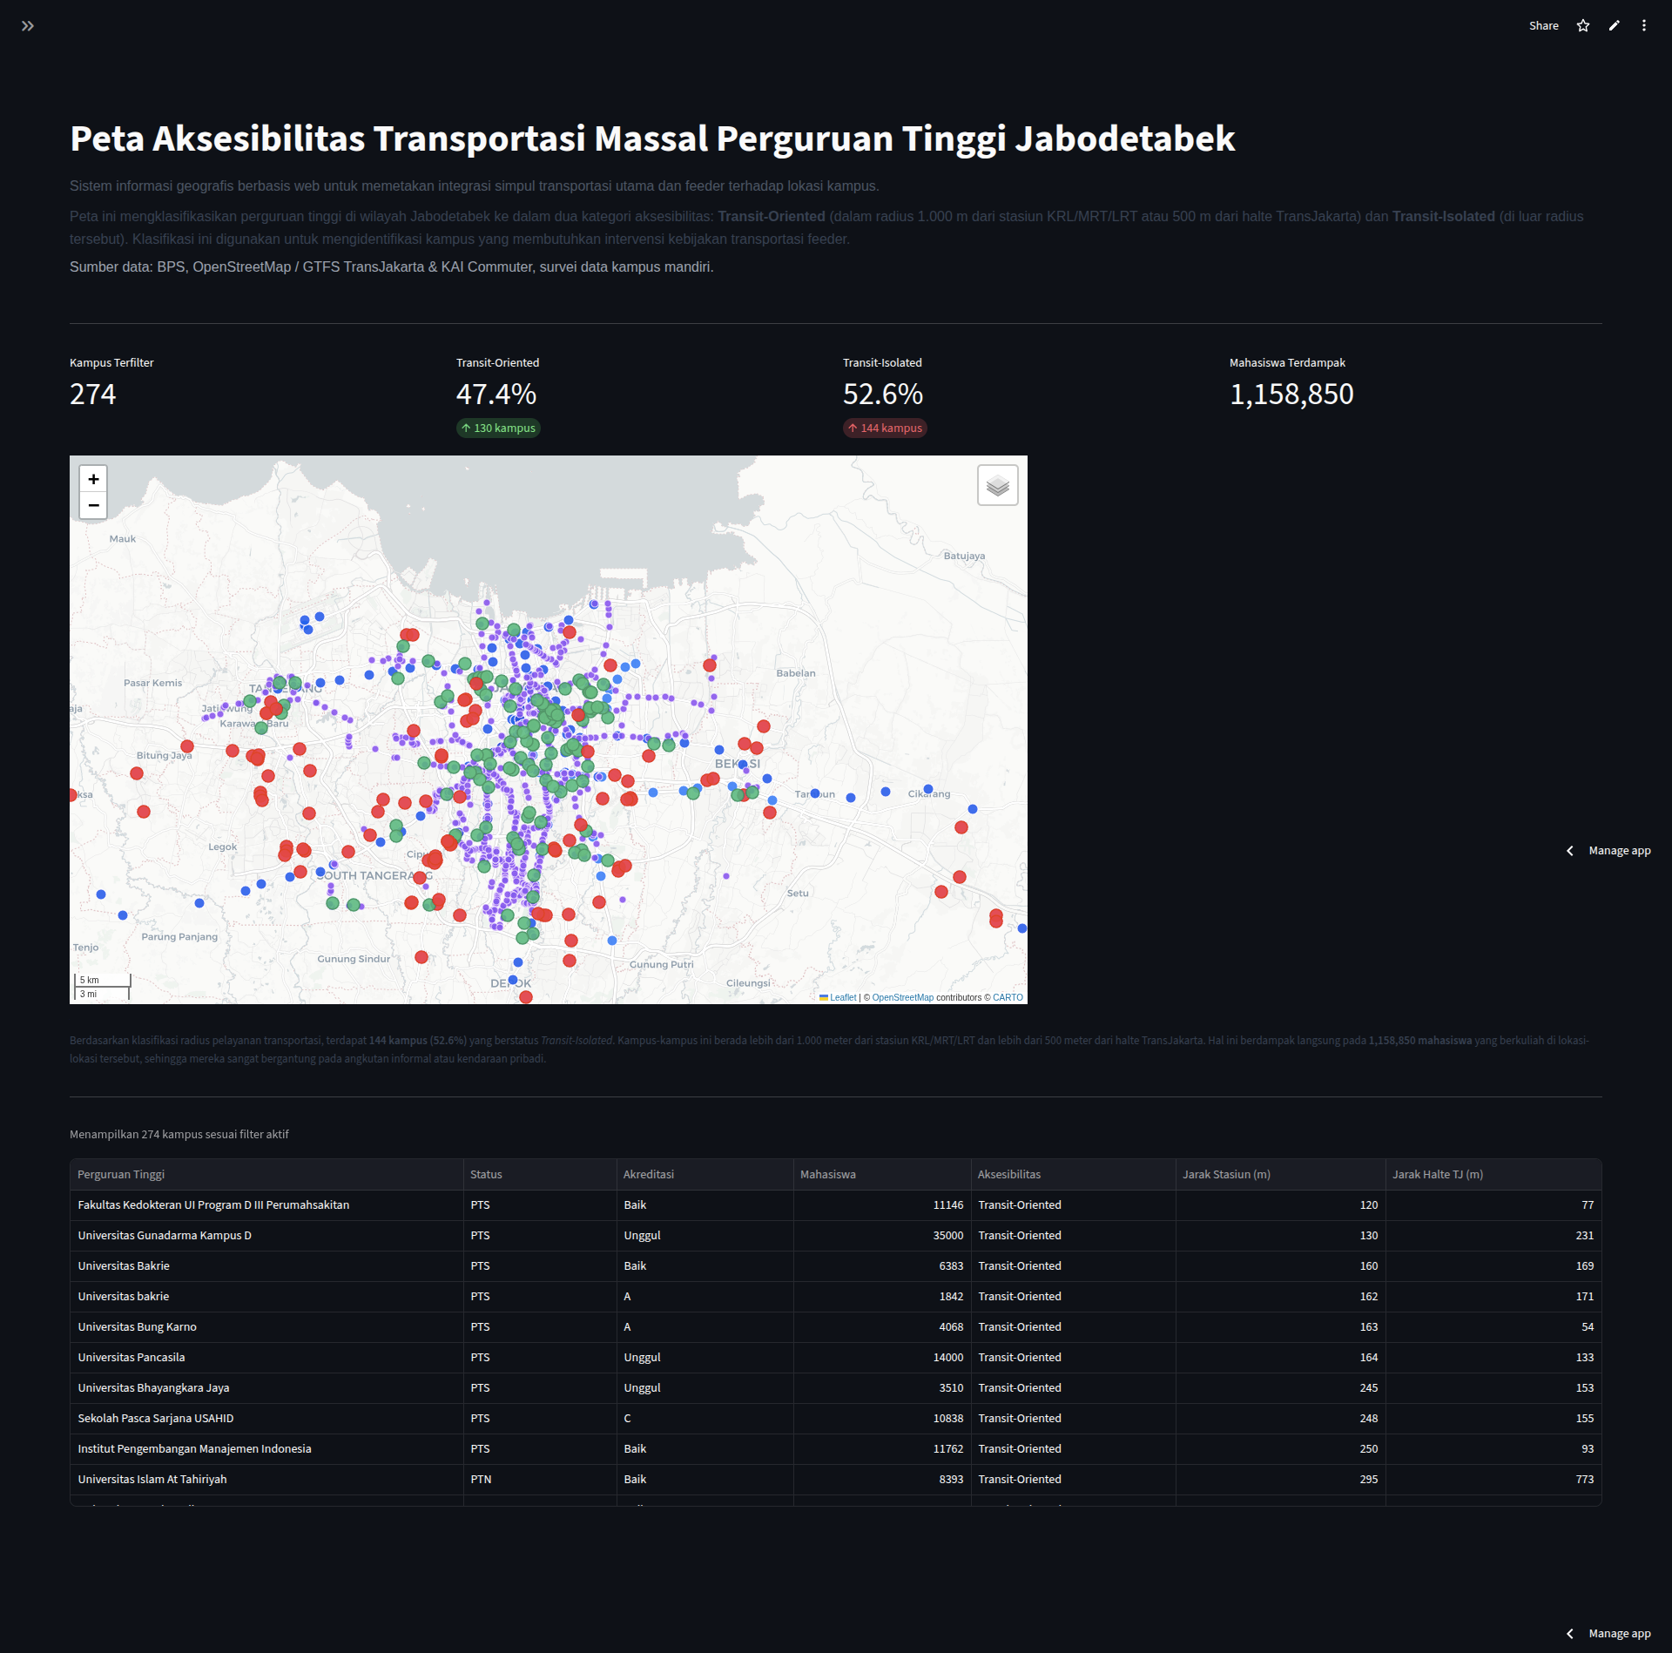 Gambar 1.1: Tampilan Peta Interaktif WebGIS Aksesibilitas Perguruan Tinggi Jabodetabek
- Visual 2: Peta Cetak Aksesibilitas Multimoda 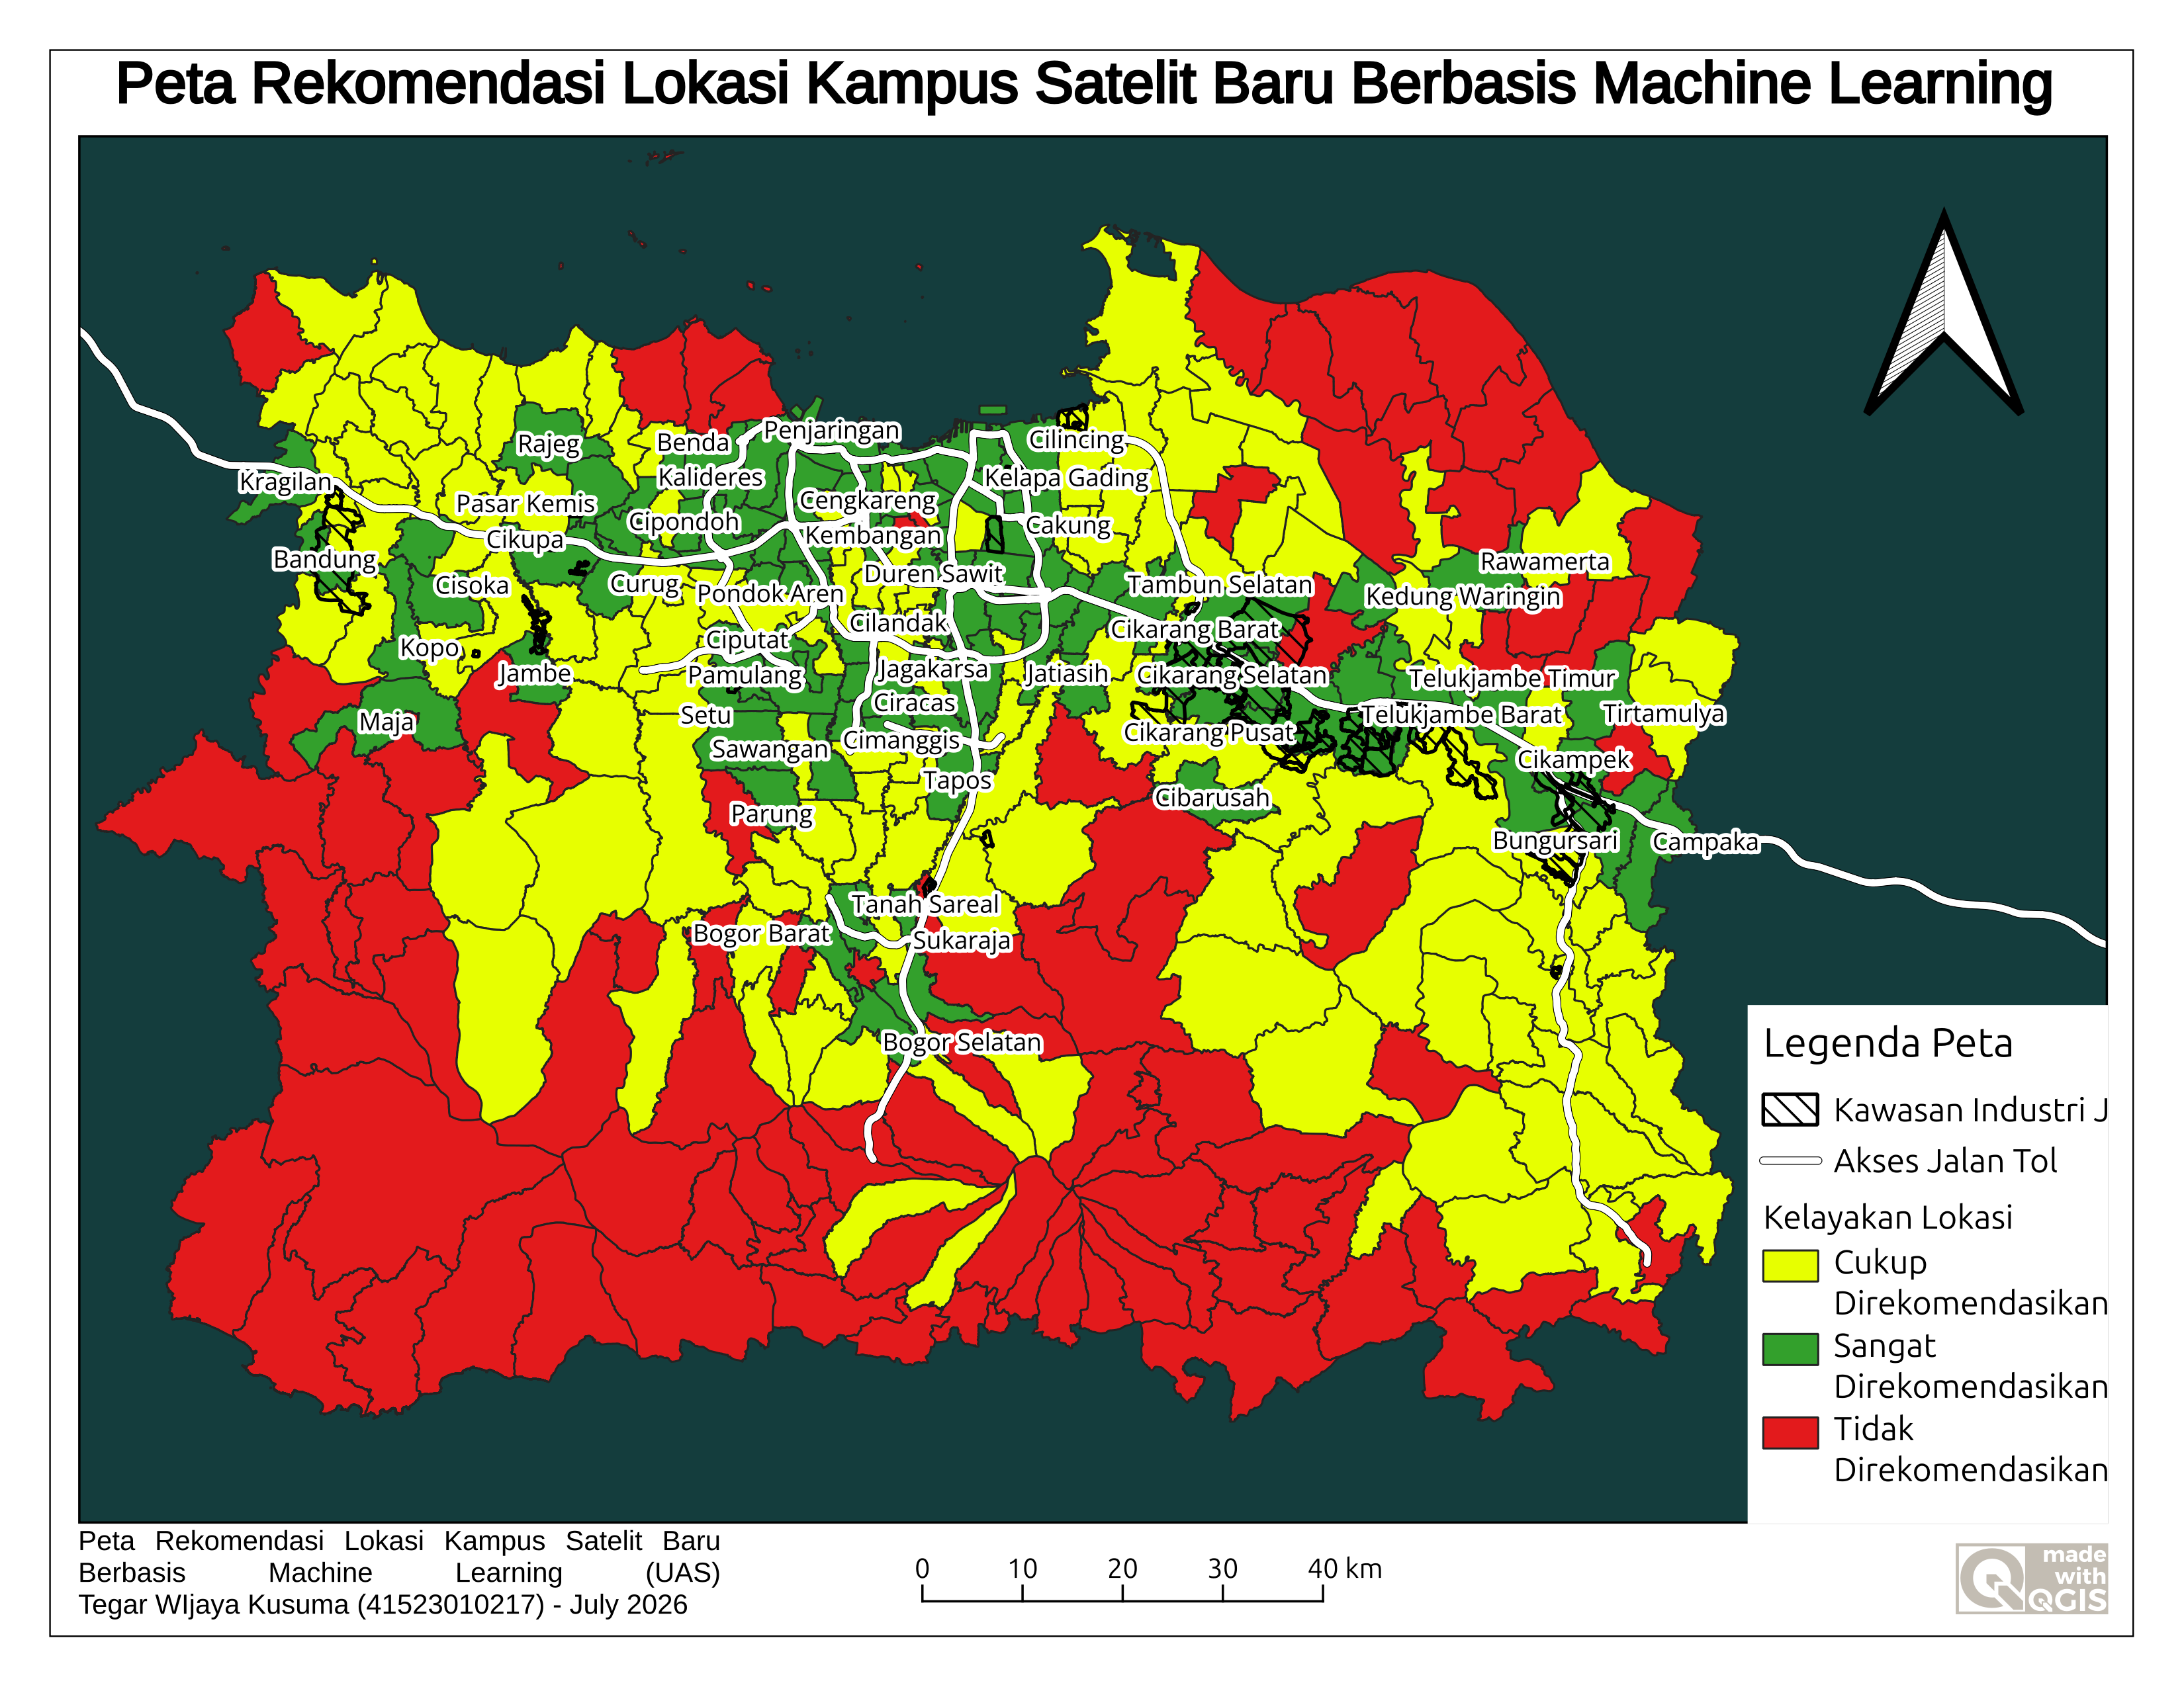 Gambar 1.2: Peta Hasil Cetak Aksesibilitas Transportasi Massal Perguruan Tinggi Jabodetabek

SOAL 2: Sistem Rekomendasi Lokasi Pembangunan Kampus Satelit Berbasis Machine Learning (Random Forest)

Bagian A: Spatial Feature Engineering di QGIS
Sebelum melatih model Random Forest, data atribut poligon kecamatan diperkaya dengan variabel spasial menggunakan perangkat analisis QGIS:
- Jarak ke Kawasan Industri Terdekat (dist_ind):
  - Langkah Kerja: Poligon kawasan industri (Kawasan_Industri_Jabodetabek.shp) dikonversi menjadi titik centroid menggunakan tool Centroids (di bawah Vector Geometry). Jarak antara centroid kecamatan ke centroid industri terdekat dihitung menggunakan tool Distance to nearest hub (points) dari toolbox QGIS Processing, menghasilkan kolom jarak dalam satuan meter.
- Kepadatan Kampus Eksisting (camp_dens):
  - Langkah Kerja: Jumlah kampus eksisting di setiap kecamatan dihitung menggunakan tool Count points in polygon dengan layer input poligon kecamatan dan layer input titik kampus (Sebaran_Kampus_Eksisting.shp). Kolom jumlah titik yang dihasilkan kemudian dibagi dengan luas area kecamatan (diambil dari $area / 1000000 menggunakan Field Calculator untuk mendapatkan luas dalam km²), menghasilkan kepadatan per km².
- Persentase Akses Tol (toll_pct):
  - Langkah Kerja: Jaringan jalan tol (Akses_Jalan_Tol.shp) dipotong berdasarkan batas kecamatan menggunakan tool Intersection. Panjang segmen tol hasil pemotongan dihitung menggunakan fungsi $length di Field Calculator. Persentase akses tol dihitung dengan membagi panjang total jalan tol di dalam kecamatan dengan luas area kecamatan (satuan meter/meter persegi).
- 5 Variabel Independen (Fitur) Final:
  - dist_ind: Jarak ke kawasan industri terdekat (meter).
  - camp_dens: Kepadatan kampus eksisting (jumlah/km²).
  - toll_pct: Rasio panjang jalan tol terhadap luas kecamatan (m/m²).
  - sma_grad: Jumlah lulusan/siswa SMA (proxy angka sekolah).
- Perbaikan Transformasi Sistem Koordinat (CRS Reprojection Fix):
  - Permasalahan: Sebelumnya, variabel camp_dens dan toll_pct bernilai 0% karena adanya CRS mismatch antara layer poligon kecamatan (UTM Zone 48S - EPSG:32748) dengan layer overlay WGS84 (EPSG:4326).
  - Solusi: Menambahkan fungsi QgsCoordinateTransform (atau pyproj.Transformer) pada script pemrosesan untuk mentransformasi seluruh geometri overlay (titik kampus, garis tol, dan centroid industri) ke dalam sistem koordinat proyeksi kecamatan (EPSG:32748) sebelum melakukan analisis spasial (contains, intersects, distance). Hal ini mengembalikan fungsi fitur camp_dens (4.09%) dan toll_pct (17.29%) sehingga berkontribusi aktif dalam klasifikasi model.

Bukti Eksekusi Prosedur Feature Engineering di QGIS Console:
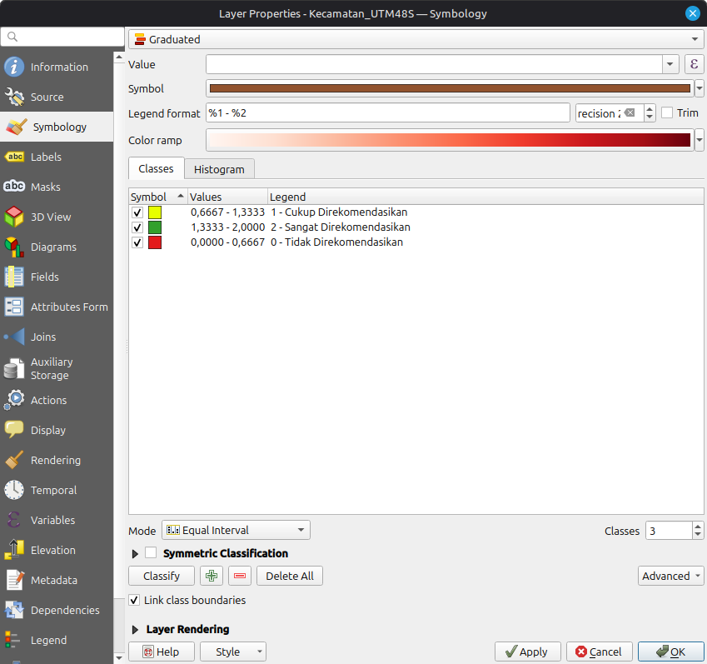 Gambar 2.1: Bukti Eksekusi Script Pemrosesan Variabel Spasial di QGIS Python Console

Bagian B: Implementasi Algoritma Random Forest
Pemodelan klasifikasi kelayakan lokasi kampus satelit baru dilatih menggunakan library scikit-learn pada lingkungan Python.

1. Kode Python untuk Pemodelan (QGIS Python Console):
import csv
import numpy as np
from sklearn.ensemble import RandomForestClassifier
from sklearn.model_selection import train_test_split
from sklearn.metrics import accuracy_score, classification_report
# Memuat layer aktif Kecamatan_Jabodetabek
layer = iface.activeLayer()
if not layer or layer.name() not in ["Kecamatan_Jabodetabek", "Kecamatan_Jabodetabek_Karawang"]:
print("Silakan pilih layer 'Kecamatan_Jabodetabek' terlebih dahulu!")
else:
feature_names = ["dist_ind", "camp_dens", "toll_pct", "sma_grad", "area_km2"]
X_rows = []
y_rows = []
metadata = []
for feature in layer.getFeatures():
metadata.append({
"KODE_KEC": feature["KODE_KEC"],
"KECAMATAN": feature["KECAMATAN"],
"KAB_KOTA": feature["KAB_KOTA"]
})
X_rows.append([
float(feature["dist_ind"]),
float(feature["camp_dens"]),
float(feature["toll_pct"]),
float(feature["sma_grad"]),
float(feature["area_km2"])
])
y_rows.append(int(feature["Label_Reko"]))
X = np.array(X_rows)
y = np.array(y_rows)
# Membagi data training (80%) dan testing (20%)
X_train, X_test, y_train, y_test = train_test_split(
X, y, test_size=0.2, random_state=42, stratify=y
)
# Melatih RandomForestClassifier
model = RandomForestClassifier(n_estimators=100, random_state=42, max_depth=6)
model.fit(X_train, y_train)
# Evaluasi akurasi
y_pred = model.predict(X_test)
accuracy = accuracy_score(y_test, y_pred)
print("="*40)
print(f"Model Accuracy Score: {accuracy:.4f}")
print("="*40)
print("Classification Report:")
print(classification_report(y_test, y_pred))
# Feature Importance
print("\nFeature Importance:")
for name, imp in zip(feature_names, model.feature_importances_):
print(f" {name:<10} : {imp:.4f} ({imp*100:.1f}%)")

2. Metrik Evaluasi Model:
- Accuracy Score: 0.8500 (85.00%)
- Classification Report:
  - Precision & Recall (Kelas 2 - Sangat Direkomendasikan): Precision sebesar 0.82 dan Recall mencapai 1.00 (F1-Score = 0.90). Model sangat andal dalam mengidentifikasi wilayah potensial tinggi tanpa ada yang terlewat.
  - Precision & Recall (Kelas 0 - Tidak Direkomendasikan): Precision 0.84, Recall 0.89 (F1-Score = 0.86).

3. Analisis Feature Importance:
- sma_grad (Jumlah Lulusan SMA): 36.99%
- dist_ind (Jarak ke Kawasan Industri): 31.10%
- toll_pct (Akses Jalan Tol): 17.29%
- area_km2 (Luas Kecamatan): 10.52%
- camp_dens (Kepadatan Kampus Eksisting): 4.09%
- Faktor Paling Menentukan: Faktor yang paling menentukan klasifikasi kelayakan lokasi kampus satelit adalah Jumlah Lulusan/Siswa SMA (sma_grad) dengan tingkat pengaruh 36.99%, diikuti oleh Jarak ke Kawasan Industri (dist_ind) sebesar 31.10%.
- Hal ini menjawab hipotesis awal bahwa keberadaan pasokan calon mahasiswa (input demografis) di suatu kecamatan dinilai lebih kritis oleh model dibandingkan hanya kedekatan dengan kawasan industri mitra, meskipun keduanya merupakan komponen dominan (total kontribusi > 68%).

Bukti Eksekusi QGIS Python Console:
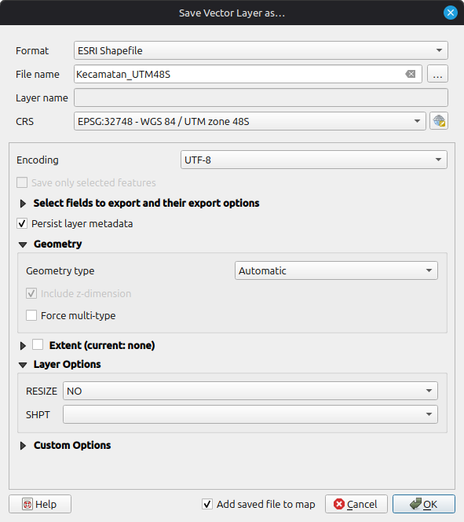 Gambar 2.2: Bukti Eksekusi Pemodelan Spasial Random Forest pada QGIS Python Console

Bagian C: Pemetaan Hasil & Kesimpulan

1. Proses Visualisasi Hasil Prediksi (Join Tabel ke Layer Spasial)
Untuk menampilkan hasil klasifikasi rekomendasi dari model Random Forest ke dalam peta QGIS: 1. Ekspor Prediksi: Hasil prediksi model dijalankan untuk seluruh 299 kecamatan dan disimpan ke berkas kecamatan_predictions.csv. 2. Impor ke QGIS: Berkas CSV dimuat ke QGIS melalui menu Layer -> Add Layer -> Add Delimited Text Layer… dengan pengaturan No geometry (hanya berupa tabel atribut). 3. Proses Join: * Buka menu Properties pada layer spasial utama Kecamatan_Jabodetabek. * Pilih tab Joins dan klik ikon + (tambah join baru). * Tentukan Join layer sebagai kecamatan_predictions, Join field sebagai KODE_KEC, dan Target field pada shapefile sebagai KODE_KEC. Klik OK. Prosedur ini menggabungkan kolom hasil prediksi (Pred_Reko) ke tabel atribut spasial secara dinamis. 4. Pengaturan Symbology: * Pada jendela Properties layer Kecamatan_Jabodetabek, buka tab Symbology. * Ubah tipe render dari Single Symbol menjadi Graduated. * Pilih kolom Pred_Reko sebagai kolom nilai (Value). * Gunakan metode klasifikasi Equal Interval dengan 3 kelas. * Sesuaikan warna simbol untuk masing-masing nilai kelas secara manual: * Nilai 2 (Sangat Direkomendasikan): Hijau (menandakan kesesuaian tinggi dengan industri, tol, dan ketersediaan siswa). * Nilai 1 (Cukup Direkomendasikan): Kuning. * Nilai 0 (Tidak Direkomendasikan): Merah (wilayah dengan kepadatan kampus tinggi/jenuh atau jauh dari industri/akses tol). * Klik Apply lalu OK. Peta QGIS kini menampilkan zonasi kelayakan lokasi pembangunan kampus satelit secara intuitif.

Peta Hasil Cetak (QGIS Print Layout):
 Gambar 2.3: Peta Hasil Klasifikasi Kelayakan Lokasi Kampus Satelit Baru (Output QGIS Print Layout)

